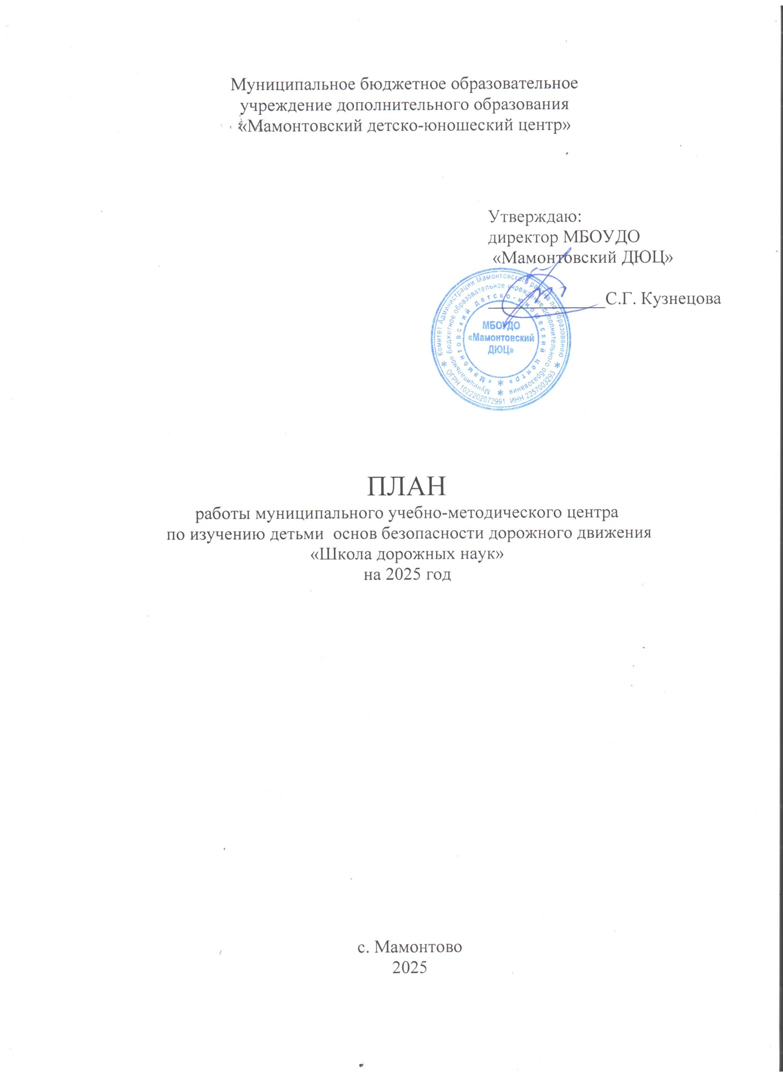

**I. Анализ работы Муниципального учебно-методического центра по изучению детьми основ безопасности дорожного движения «Школа дорожных наук» МБОУДО «Мамонтовский ДЮЦ» за 2024 год**

В МБОУДО «Мамонтовский ДЮЦ» (далее - учреждение) с 2018 года ребята подготовительных групп, дошкольных образовательных учреждений села Мамонтова: «Берёзка» и «Радуга» изучают основы безопасности дорожного движения, обучаясь по дополнительным общеобразовательным общеразвивающим программам.

# В декабре 2021 года в МКОУДО «Мамонтовский ДЮЦ» открылся муниципальный учебно-методический центр «Школа дорожных наук», (далее МУМЦ «Школа дорожных наук») для обучения детей Мамонтовского района, основ безопасности дорожного движения и навыкам безопасного поведения на дорогах.

Актуальность деятельности МУМЦ «Школа дорожных наук» заключается в том, что изучение и неукоснительное соблюдения правил дорожного движения (далее - ПДД) для водителей и пешеходов является очень важным, т. к. с каждым годом возрастает интенсивность автомобильного движения на улицах и дорогах. И чем раньше мы научим ребёнка основам безопасного движения, навыкам культуры поведения на улице, дороге, в транспорте, тем безопаснее будет не только его жизнь, но и жизнь окружающих людей.

Работа МУМЦ «Школа дорожных наук» включает несколько разделов: образовательная деятельность, воспитательная деятельность, методическая помощь педагогическим работникам образовательных организаций Мамонтовского района.

**1.1.Образовательная деятельность**

В 2024-2025 учебном году в МБОУДО «Мамонтовский ДЮЦ» реализуются ДООП: «Азбука дорожного движения», «Школа дорожных наук». Дети постигают науку безопасного поведения на улице и в транспорте. На учебных занятиях используется мультимедийная учебно – методическая программа по профилактике и предотвращению детского дорожно – транспортного травматизма, составленная совместно с Государственным учреждением «Научный Центр безопасности жизнедеятельности детей» ПО РАО (далее - программа). Программа предназначена для наглядной демонстрации детям принципов правильного и безопасного поведения на дороге. Программа содержит яркие красочные иллюстрации, видеофильмы, задачи, статьи для преподавателей и детей.

Педагогическая целесообразность ДООП в том, что ребята изучают правила безопасного поведения на улицах в игровой форме, которая для детей дошкольного возраста является ведущим видом деятельности. Дети вовлекаются в учебную деятельность, что способствует адаптации их в переходный период «детский сад - школа», и позволяет правильному выбору ребёнком наиболее оптимального и безопасного пути следования из дома в школу и обратно.

1.2.Воспитательная деятельность

Воспитательная деятельность является частью образовательной деятельности, а так же осуществляется через проведение разнообразных массовых мероприятий с детьми.

В МБОУДО «Мамонтовский ДЮЦ» реализуется проект «Правила дорожные, правила надежные». В реализации этого проекта принимают участие дети дошкольного и младшего школьного возрастов всех образовательных организаций Мамонтовского района.

Традиционно учреждение организует и проводит в Мамонтовском районе соревнования юных велосипедистов «Безопасное колесо» для ребят 10-12 лет.

В начале каждого учебного года в учреждении проводится месячник по ПДД, Ребята участвуют в творческих выставках по ПДД, интеллектуальных викторинах, районных конкурсах по ПДД.

**II. План работы муниципального учебно-методического центра по изучению детьми основ безопасности дорожного движения**

**«Школа дорожных наук» на 2025 год**

**2.1. Цель:**  адаптация детей в социуме через выработку положительных, устойчивых привычек безопасного поведения на улице.

### 2.2. Задачи:

#### Обучающие:

* обучение детей основам безопасности дорожного движения;
* формирование комплекса знаний по безопасному поведению на улице, дороге, в транспорте;
* формирование практических умений и навыков безопасного поведения на дороге, в транспорте.

#### Воспитательные:

* воспитание внимания, дисциплинированности;
* воспитание уважения к участникам дорожного движения;
* воспитание коллективизма, коммуникативных качеств.

#### Развивающие:

* развитие мотивации ответственного и сознательного поведения на улице, дороге, в транспорте;
* развитие общих регуляторов социального поведения, позволяющих ребенку дорожить собственной жизнью и жизнью других людей.

**2.3. План работы**

|  |  |  |  |  |  |
| --- | --- | --- | --- | --- | --- |
| № п/п | Мероприятия | | Сроки | Ответственные | |
| **1** | **Образовательная деятельность** | | | | |
| 1.1. | Реализация дополнительных общеобразовательных общеразвивающих программ. | | Январь – май 2025 год | Шумакова Н. А.  Собина Т. И. | |
| 1.2. | Разработка и реализация краткосрочной дополнительной общеобразовательной общеразвивающей программы. | | Июнь 2025 г. | Шумакова Н. А. | |
| 1.3. | Разработка дополнительных общеобразовательных общеразвивающих программ на 2025-2026 уч. год. | | Сентябрь 2025 г. | Шумакова Н. А.  Собина Т. И. | |
| 1.4. | Реализация дополнительных общеобразовательных общеразвивающих программ. | | Сентябрь –декабрь 2025 г. | Шумакова Н. А.  Собина Т. И. | |
| **2.** | **Воспитательная деятельность** | | | | |
| 2.1. | Реализация проекта «Правила дорожные, правила надежные» муниципального учебно-методического центра «Школа дорожных наук» | | Январь - декабрь 2025 г. | Шумакова Н. А.  Собина Т. И. | |
| 2.1.1. | Районный конкурс интеллектуальная игра «Дорожная азбука» | | октябрь 2025 г. | Шумакова Н. А.  Собина Т. И. | |
| 2.1.3. |  |  |  |  |
| Квест–игра «Школа пешеходных наук» | | Январь - декабрь 2025г. | Шумакова Н. А.  Собина Т. И. | |
| 2.1.4. | Театрализованное занятие «В стране дорожных знаков» | | Январь - декабрь 2025 г. |
| 2.1.5. | Познавательно-развлекательная программа « Посвящение в пешеходы». | | Сентябрь-декабрь 2025 г. |
| 2.2 | Мероприятия, посвященные Дню защитника Отечества | | Февраль 2025 | Шумакова Н. А.  Собина Т. И. | |
| 2.3 | Акция «Моя мама автоледи» | | Март 2025г. |
| 2.4 | Флэш моб «Веселые светлячки» | | Апрель 2025 |
| 2.5 | Акция «Окно победы» | | Май 2025г. |
| 2.6 | Акция «Здравствуй, лето безопасное» | | Май 2025г |
| 2.7. | Районные соревнования юных велосипедистов «Безопасное колесо» | | 1 июня 2025 г. |
| 2.8 | Праздничная конкурсно-игровая программа по ПДД, «Молодежь Алтая: здоровье и безопасность на дорогах» | | июнь 2025 г. |
| 2.9 | Месячник безопасности: неделя «Зеленого света» интеллектуальная викторина «Светофор»; квест - игры «ПДД-правила жизни»; викторина «Правила поведения зимой» | | сентябрь, октябрь, декабрь 2025г. |
| 2.10 | Работа досуговых площадок «Юные пешеходы» | | Июнь 2025г. | Шумакова Н. А. | |
| 2.11 | Интеллектуальна викторина и квест - игра в детско оздоровительном лагери «Чайка» | | Июнь 2025г | Шумакова Н. А. | |
| 2.12 | Месячник безопасности. Единый день безопасности дорожного движения | | Сентябрь 2025г. | Шумакова Н. А.  Собина Т. И. | |
| 2.13 | Умные каникулы. Образовательная программа «ТвояДорожнаяКартаБезопасности | | Октябрь 2025г. | Шумакова Н. А.  Собина Т. И. | |
| 2.14 | Районный конкурс творческих работ «Дорога безопасности» | | Октябрь 2025г. | Шумакова Н. А. | |
| 2.15 | Районный конкурс « Дорожная азбука» | | Ноябрь 2025г. | Шумакова Н. А. | |
| 2.16 | Международная акция «Памяти жертв ДТП» | | Ноябрь 2025г. | Шумакова Н. А. | |
| **3** | **Методическая работа с педагогами** | | | | |
| 3.1. | Использование оборудования МУМЦ «Школа дорожных наук» педагогами образовательных организаций Мамонтовского района для практических занятий с детьми | | В течение 2025 г. | Завхоз | |
| 3.3 | ПДД для детей дошкольного и младшего школьного возрастов (воспитатели, учителя, обучающие детей ПДД) | | сентябрь - декабрь 2025г. | Шумакова Н. А.  Собина Т. И. | |

**III. Ожидаемые результаты**

При выполнении Плана работы муниципального учебно-методического центра по изучению детьми основ безопасности дорожного движения «Школа дорожных наук» на 2025 год прогнозируются следующие результаты:

3.1. Повышение количества детей дошкольного и младшего школьного возрастов, изучающих основы безопасности дорожного движения по ДООП до 600 человек.

3.2. Повышение качества образовательной и воспитательной деятельности с детьми по изучению основ безопасности дорожного движения и практическому применению их в жизни за счёт эффективного использования оборудования площадки МУМЦ «Школа дорожных наук».

3.3. Привлечение учащихся школ Мамонтовского района к обучению основам безопасности дорожного движения.

3.4. Организация работы по обеспечению безопасных каникул для детей в летний период.

3.5. Повышение методического уровня педагогических работников, обучающих детей основам безопасности дорожного движения.